编号：ICAS15-46414-dlgfxt-2016

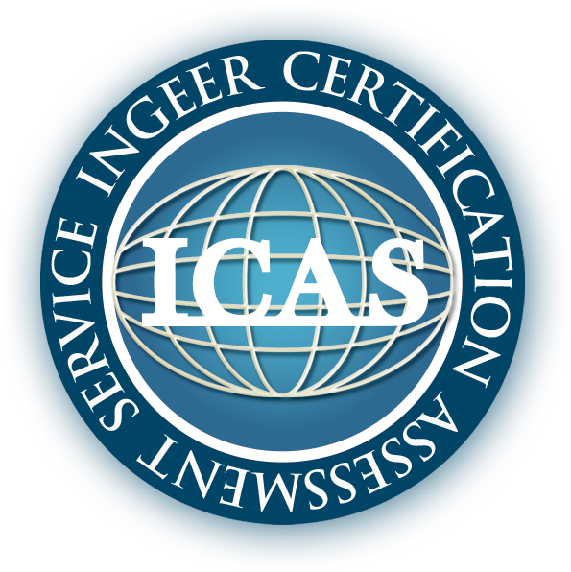

独立光伏系统
产品认证 实施规则

2016年12月26日实施
2016年12月20日发布

上海英格尔认证有限公司
目 录
前言 I
1. 适用范围 1
2. 认证依据 1
3. 认证模式 1
4. 认证流程 1
5. 认证申请 1
5.1 申请的形式 1
5.2 需提交的资料 1
6. 合同评审 2
6.1 申请的受理 2
6.2 拒绝申请和终止 2
7. 型式试验/产品检验 2
7. 1 型式试验 2
7.2 产品检验 3
7.3 检验时限 3
7.4 检验报告 3
8. 认证结果评价与批准 4
8.1 认证通过 4
8.2 认证终止 4
9. 认证证书和认证标志 4
9.1 内容 4
9.2 认证证书的有效性 4
9.3 认证产品的变更 5
9.4 认证证书的暂停、注销和撤销 5
9.5 认证标志 5
10. 保密性 6
11. 费用 6

前言
本规则由上海英格尔认证有限公司发布，版权归上海英格尔认证有限公司所有，任何组织及个人未经上海英格尔认证有限公司许可，不得以任何形式全部或部分使用。
本规则与ICASP23A《产品认证通用实施规则》结合使用。
本实施规则于2014年6月10日首次发布、2014年8月20日实施。2016年12月12日进行了第1次修订，主要修订内容如下：
- 对认证标志进行了修改。
制定单位：上海英格尔认证有限公司
编制：上海英格尔认证有限公司研发部
审核：管理者代表
批准：杨宏奇

1. 适用范围
本认证实施规则适用于功率不小于1kW的地面用独立光伏系统的产品认证。

2. 认证依据
GB/T 29196-2012《独立光伏系统 技术规范》

3. 认证模式
上海英格尔认证有限公司（以下简称ICAS）推荐使用以下认证模式，在实际认证过程中，ICAS将根据认证产品的特点、认证风险、市场需求以及申请方的自愿，选择合理的认证模式。
模式11：型式试验
模式12：产品检验
注：独立光伏系统为单件检验，针对客户的特殊需求，ICAS可选择模式12对所认证产品进行部分项目的产品检验和认证，并在认证证书上注明所认证的项目。

4. 认证流程
认证的基本流程：
- 认证申请；
- 合同评审；
- 型式试验/产品检验；
- 认证结果评价与批准。

5. 认证申请

5.1 申请的形式
申请以书面形式提交。

5.2 需提交的资料
申请认证产品的生产企业，提供以下信息（包括但不限于以下内容）：
- 产品认证申请表；
- 企业生产资料：
  - 申请人、制造商、生产厂的法律地位的证明文件（营业执照/组织机构代码等）；
  - 注册商标（如有，提供商标证书的复印件）；
  - 组织简介（包括申请产品情况、生产地、历史沿革、员工的情况、设备设施、测量设备的状况等）；
  - 产品实物图片及简要介绍；
  - 用于质量保证的体系文件清单；
  - 其它相关文件。
- 产品认证需提交的技术资料：
1) 主要原材料、关键元器件/零部件清单（包括技术参数、规格型号等信息）；
2) 产品的主要技术参数；
3) 主要的生产加工、质量检验设备清单（包括技术参数、规格型号）；
4) 产品（使用）说明书和铭牌；
5) 同一申请单元中各规格/型号产品差异说明；
6) 其他如提供符合相关法律法规要求、产品性能检验合格的证实性材料等。

6. 合同评审

6.1 申请的受理
ICAS对申请方提交的申请资料进行评审，确认能否受理。
除以下7.2内容中出现的情况以外，ICAS将以书面形式接受产品认证申请。

6.2 拒绝申请和终止
出现下列情况之一时，ICAS可以拒绝或终止受理申请：
- 申请方未提出相应申请和/或签定认证协议，或申请方不具备法人或法人授权代表资格，不能履行并接受本规则的有关规定的；
- 根据应遵守的法规、准则、协议，ICAS不能受理某项申请；
- 有证据证明申请方在向本机构提供有关文件和信息时或在接受认证和检验时，有弄虚作假行为；
- 由于申请方方面的原因，无法获得受理申请所需要的资料或证据；
- 本规则所规定的或ICAS视具体情况所确定的或ICAS与申请方或协议方达成的要求，条件尚未满足。
在出现下列情况之一时，ICAS将拒绝颁发、签署有关证书及等效证明文件：
- 经本机构或本机构委托方审查或检验后判定，产品存在缺陷和/或不适于预定用途；
- 本机构通过有关的检查和评价，认为申请认证的产品不满足规范、标准和/或适用要求；
- 产品获得认证后在质量上明显下降，且不能或未能在商定或规定的期限内采取本机构满意的纠正措施。

7. 型式试验/产品检验

7. 1 型式试验
7.1.1 依据标准
GB/T 29196-2012《独立光伏系统 技术规范》
7.1.2 试验项目、要求及测定方法
独立光伏系统型式试验应按GB/T 29196-2012《独立光伏系统—技术规范》的要求进行全部项目的检测，具体内容参见表1。此外，对于组成独立光伏系统中的光伏组件，蓄电池和直－交流逆变器，还应按照相应的标准进行全部项目的检测。
如果独立光伏系统中的光伏组件、蓄电池和直－交流逆变器已获得相应标准的ICAS认证或ICAS认定有效的认证，则可以免去有关检测项目。
表1 独立光伏系统型式试验要求
序号 | 试验项目 | 技术要求 | 试验方法
1 | 一般性检查 | 3.4 | 6.2.2
2 | 安全检测 | 3.3 | 6.2.3
3 | 光伏子系统检测 | 4.2 | 6.2.4
5 | 储能子系统检测 | 4.3 | 6.2.5
4 | 功率调节器检测 | 4.4 | 6.2.6
7.1.3 判定规则
产品所有检测项目均符合执行标准时，判定该产品合格。产品如有部分试验项目不符合标准的要求，允许申请人整改后重新提交样品进行试验。重新试验的样品数量和试验项目视不合格情况由检测机构决定，整改应在ICAS规定的期限内完成，超过该期限的视为申请人放弃申请；申请人也可主动终止申请。

7.2 产品检验
对于进行部分项目检验认证的企业，其产品检验项目的试验方法、要求及判定依据8.2.1的相关要求进行。

7.3 检验时限
样品的检验周期（从收到样品和检测费用起计算）根据实际检验项目的特性及数量由实验室确定。如检测项目不合格，企业需要进行整改和重新检验的时间不计在内。

7.4 检验报告
检测机构按规定格式出具检验报告，交ICAS。认证批准后，ICAS负责给申请方寄送检验报告。
如果申请人能就认证产品单元的产品提供满足以下规定的检验报告，经评估后，ICAS可以采信该检验报告。
a) 检验报告由取得对外检测资质的检测机构出具；
b) 检验报告中所示检验依据标准、检验方法符合本规则相关的规定；
c) 检验项目覆盖本规则所认证的项目；
d) 检验报告依据本规则的要求判定合格；
e) 检验报告的签发日期为认证申请日前12个月内；
f) 检验样本由第三方抽取。

8. 认证结果评价与批准

8.1 认证通过
ICAS评价人员对认证模式中的各项检查内容的结果进行综合评价，由认证决定人员做出最终的认证决定。评价合格后，注册部制作证书，市场部向申请方颁发产品认证证书并和申请方确认标志使用要求。

8.2 认证终止
当型式试验/产品检验不合格，ICAS做出不合格决定，终止认证。终止认证后如要继续申请认证，重新申请认证。

9. 认证证书和认证标志

9.1 内容
9.1.1 与产品相关的内容包括：
- 认证产品申请人的名称和地址、生产企业名称、地址；
- 获得认证的产品名称；
- 产品的划分类型或划分系列；
- 产品的获得认证所依据的产品标准或其他规范性文件；
- 采用的认证模式；
- 非全项目认证时须注明所认证的项目。
9.1.2 其他内容包括：
- 认证证书编号；
- 采用的认证制度；
- 认证机构信息；
- 认证标志（可能时，包括认证模式信息）；
- 认证证书的生效日期和有效期。

9.2 认证证书的有效性
获证组织对产品认证证书及标志的使用应符合ICASP08《认证证书及标志控制程序》。
1) 认证证书有效期为三年。证书的有效性依靠ICAS定期的监督获得保持。
2) 证书持有者必须遵守CAP0801A《产品认证证书标志使用许可协议》及ICAS的相关规定。

9.3 认证产品的变更
证书上的内容发生变化时，或产品的设计、结构参数或关键元器件发生变更时，或ICAS规定的其他事项发生变更时，证书持有者应向ICAS提出变更申请。
ICAS根据变更的内容和提供的资料进行评价，确定后续采取的措施。如需安排检验和/或工厂检查，则检验合格和/或工厂检查通过后方能进行变更。检验和工厂检查按ICAS的相关规定执行。
对符合要求的，批准变更。换发新证书的，新证书的编号、批准有效日期保持不变，并注明换证日期。

9.4 认证证书的暂停、注销和撤销
证书的使用应符合ICAS有关证书管理规定的要求。当证书持有者违反认证有关规定或认证产品达不到认证要求时，ICAS按ICASP11B《认证批准、保持、扩大、缩小、暂停、撤销程序》有关规定对认证证书做出相应的暂停、撤销和注销的处理，并将处理结果进行公告。获证组织可以向ICAS申请暂停、注销其持有的认证证书。
证书暂停期间，获证组织如果需要恢复认证证书，应在规定的暂停期限内向ICAS提出恢复申请，ICAS按照相关规定进行恢复处理。否则，ICAS将撤销被暂停的认证证书。

9.5 认证标志
9.5.1 准许使用的标志样式

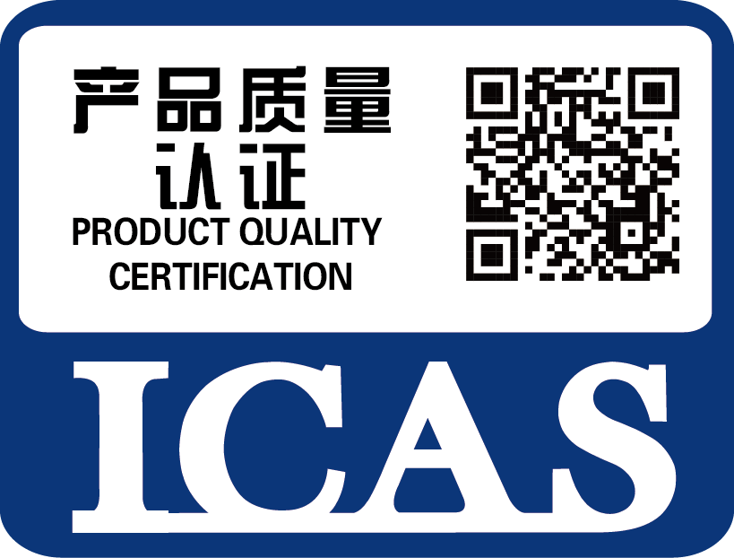

9.5.2 认证标志的加施
认证标志的加施依据ICASP08《认证证书和认证标志的控制程序》中4.3.3~4.3.6和AP0805F-ICAS《认证证书及其认证标志的使用规则》之要求。

10. 保密性
ICAS有责任确保本机构成员及分包方对获得的被许可方全部相关信息保密。

11. 费用
认证收费按照ICAS的CAP2311A《一般工业产品认证收费管理规定》执行，以及与申请人签订的认证合同有关规定。

